В группе «Непоседы» с 14 апреля по 27 апреля 2021 года осуществлялся экологический, познавательно-исследовательский проект. В мире существуют понятия, которые для людей никогда не теряют своей ценности, они незыблемы, речь шла о хлебе. Человек нуждается в хлебе каждый день. Без него не обходятся ни завтраки, ни обеды, ни праздничные застолья.
Хлеб – это символ благополучия и достатка!
Проект призван обратить внимание детей, какими усилиями взрослых хлеб появляется у нас на столе; воспитывать бережное отношение к хлебу и труду хлебороба.
Дети изучили историю возникновения хлеба. Расширили знания о значении хлеба в жизни человека и его изготовлении. Были проведены беседы:
«Как на наш стол хлеб пришел»; «Хлеб всему голова!»; «Какой бывает хлеб»;
«Хлеб – наше богатство!». Выстраивали схемы «Этапы выращивания хлеба».
Родители тоже приняли участие в проекте, испекли хлебобулочное изделие, пирог. У детей было чаепитие. Проект завершило занятие по познанию природы «Его величество хлеб».
В группе была организована выставка хлебобулочный изделий.

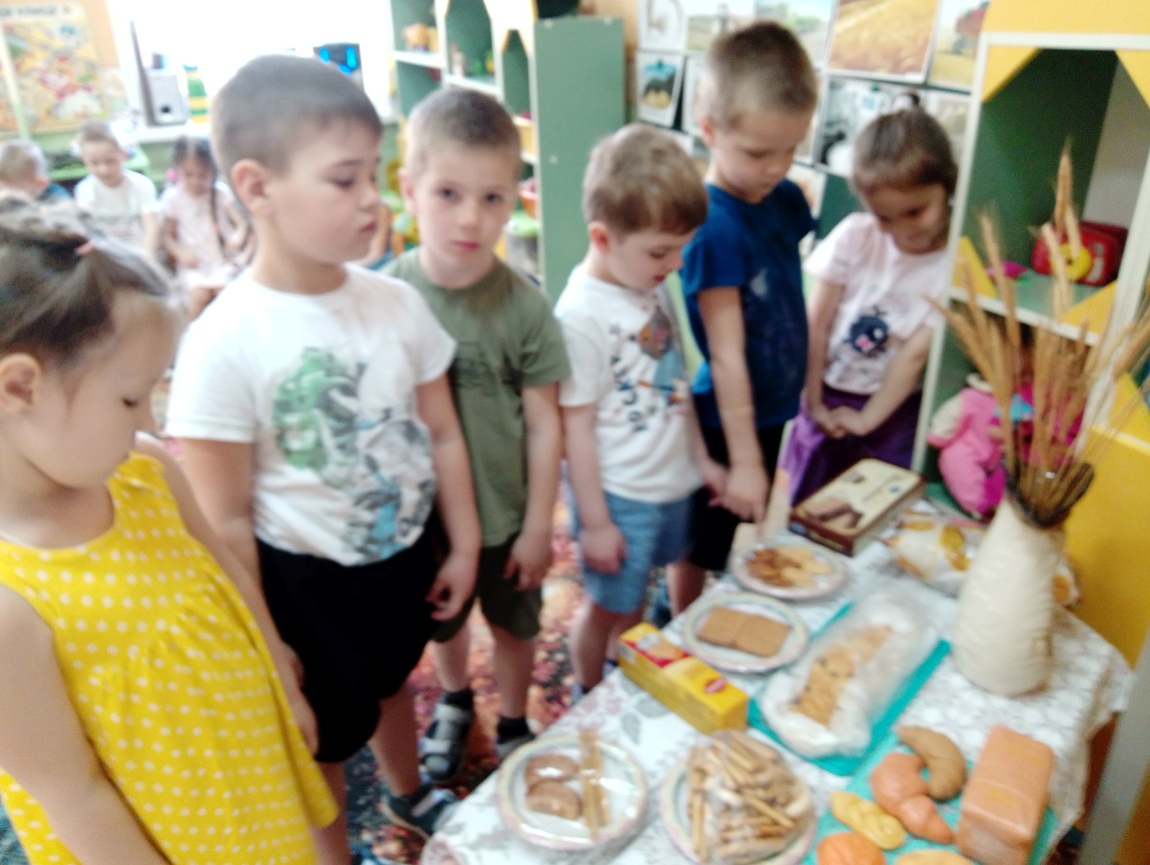

Девочки рассматривают книги, на книжной выставке.
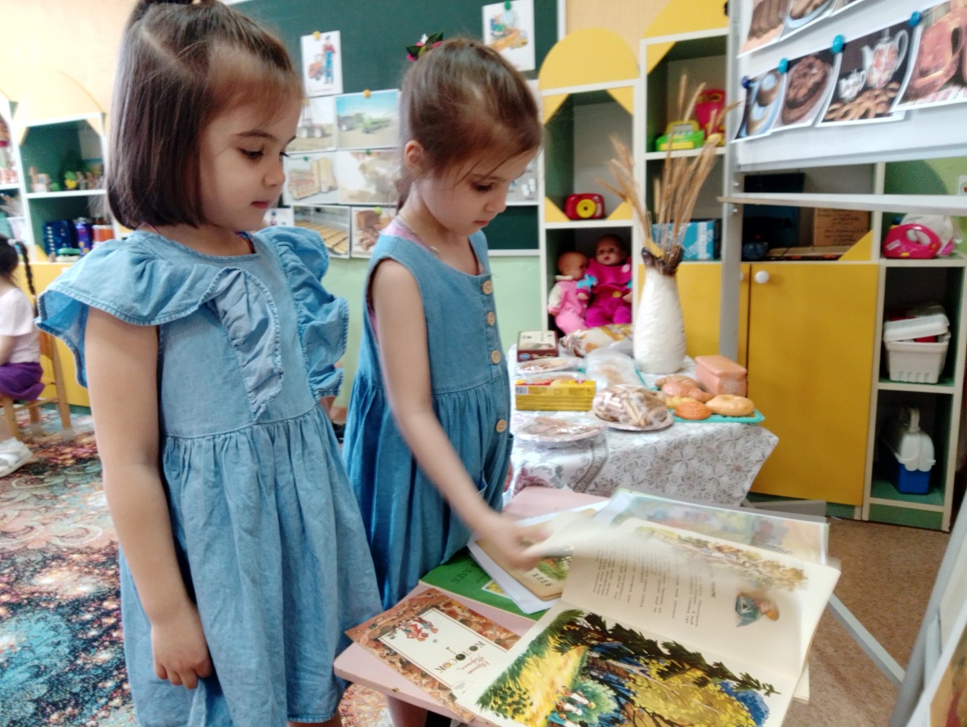

Репродукции картин А.Г. Венецианова.

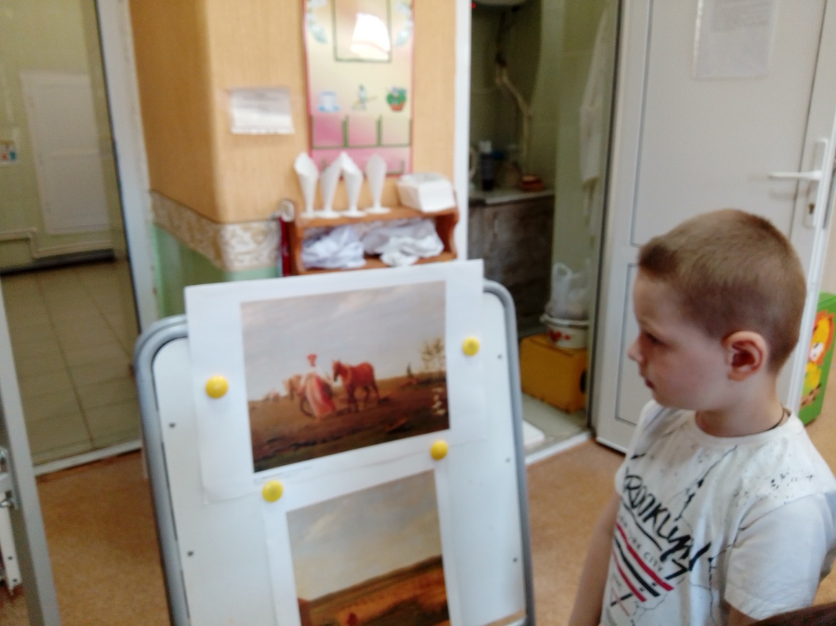

Открытое занятие по познанию природы «Его величество хлеб».
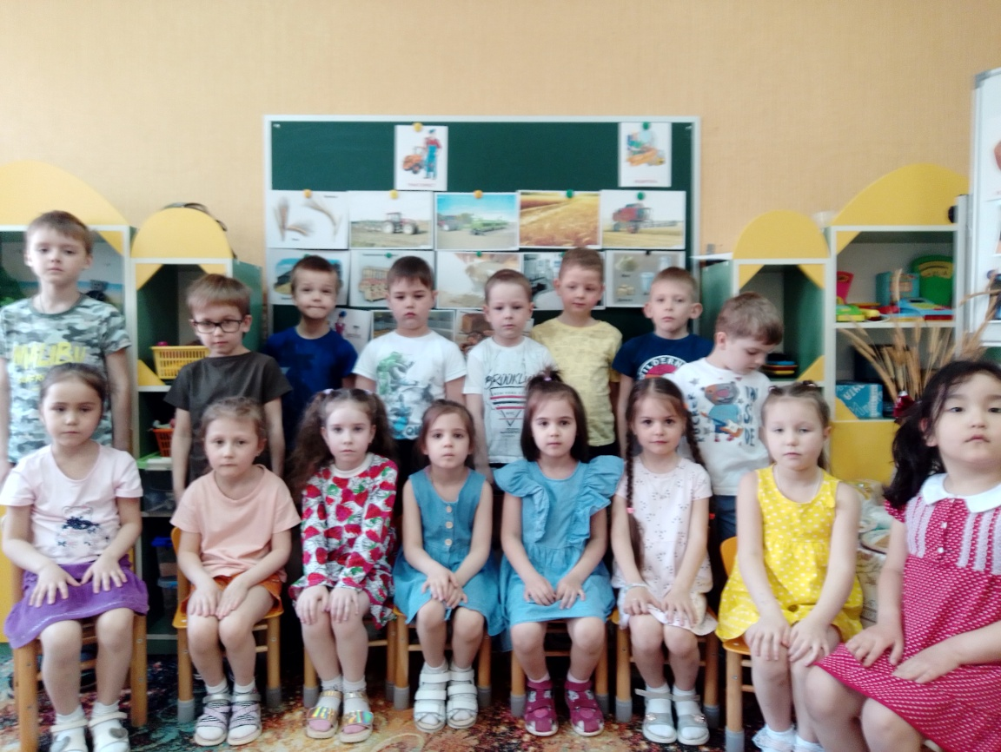

Проект мы завершили чаепитие.
